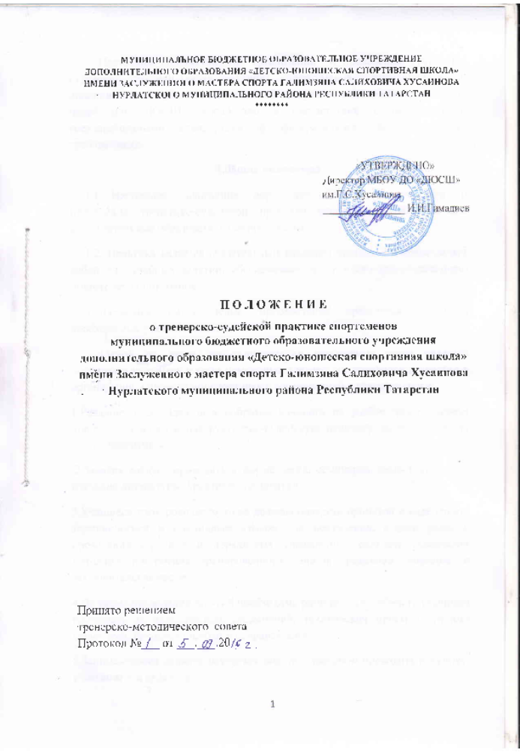
Настоящее Положение по организации и поведению тренерско-судейской практики (далее практики) спортсменов, обучающихся по дополнительной предпрофессиональной программе и программе спортивной подготовки ДЮСШ, разработано в соответствии с федеральными государственными стандартами и федеральными государственными требованиями.
1.0бщие положения
1.1. Настоящее положение определяет порядок организации и проведения тренерско-судейской практики спортсменов, осваивающих дополнительные образовательные программы.
1.2. Практика является обязательным разделом программ и представляет собой вид учебных занятий, обеспечивающих практико-ориентированную подготовку спортсменов.
1.3.Практика имеет целью приобретение практического опыта, необходимых умений и знаний.
Одной из задач детско-юношеских спортивных школ является подготовка учащихся к роли помощника тренера, инструкторов и участие в организации и проведении спортивных соревнований в качестве судьи.
1.Решение этих задач целесообразно начинать на учебно-тренировочном этапе и продолжать инструкторско-судейскую практику на последующих этапах подготовки.
2.Занятия следует проводить в форме бесед, семинаров, самостоятельного изучения литературы, практических занятий.
3.Учащиеся тренировочного этапа должны овладеть принятой в виде спорта терминологией и командным языком для построения, отдачи рапорта, проведения строевых и порядковых упражнений; овладеть основными методами построения тренировочного занятия: разминка, основная и заключительная части.
4.Во время проведения занятий необходимо развивать способность учащихся наблюдать за выполнением упражнений, технических приемов другими учениками, находить ошибки и исправлять их.
5.Занимающиеся должны научиться вместе с тренером проводить разминку; участвовать в судействе.
6.Привитие судейских навыков осуществляется путем изучения правил соревнований, привлечения учащихся к непосредственному выполнению отдельных судейских обязанностей в своей и других группах, ведение протоколов соревнований.
7.Учащиеся этапа спортивного совершенствования должны уметь подбирать основные упражнения для разминки и самостоятельно проводить ее по заданию тренера, правильно демонстрировать технические приемы, замечать и исправлять ошибки при выполнении упражнений другими учащимися, помогать занимающимся младших возрастных групп в разучивании отдельных упражнений и приемов.
8.Учащиеся этапа спортивного совершенствования должны самостоятельно составлять конспект занятия и комплексы тренировочных занятий для различных частей урока: разминки, основной и заключительной частей; проводить учебно-тренировочные занятия в группах начальной подготовки.
9.Учащиеся тренировочного этапа подготовки свыше 2 лет и спортивного совершенствования должны принимать участие в судействе в детско-юношеских спортивных и общеобразовательных школах в роли судьи, секретаря, в городских соревнованиях - в роли судьи, секретаря.
10.Для учащихся этапа спортивного совершенствования итоговым результатом является выполнение требований на присвоение звания инструктора по спорту и судейского звания судьи по спорту.

